IN OCCASIONE DELLA GIORNATA INTERNAZIONALE CONTRO LA VIOLENZA SULLE DONNE
“L’AMORE TIENE LE MANI IN TASCA!”
L’INIZIATIVA DEI RAGAZZI DELLA 3C IN DIFESA DEI DIRITTI UMANI
di Anita Rondina

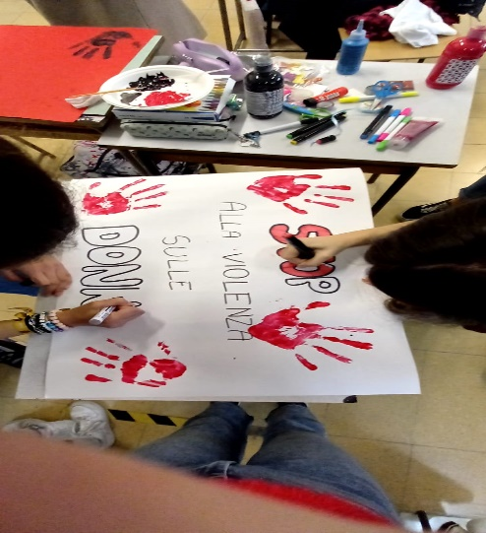
In occasione del 25 novembre, Giornata internazionale per l’eliminazione della violenza contro le donne, istituita dalle Nazioni Unite nel dicembre 1999, noi ragazzi della 3C dell’Istituto Comprensivo Umbertide Montone Pietralunga, ci siamo “armati” di cartelloni, t-shirt e colori per dare il nostro contributo a chi ancora oggi è vittima di una violenza che resta troppo impunita anche a causa del timore e della vergogna di chi la subisce.
E così una mattina di scuola si è trasformata in solidarietà e creatività; i nostri banchi non erano occupati dai soliti libri o quaderni, ma invasi da cartelloni e t-shirt rigorosamente pitturati di rosso, il colore della denuncia.
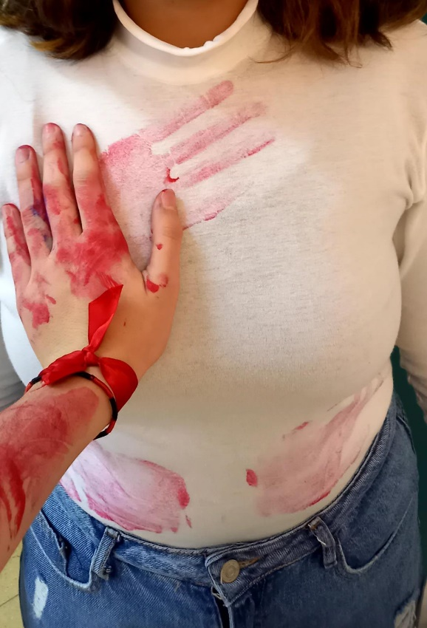
Carichi di entusiasmo ci siamo divisi i compiti e abbiamo realizzato i nostri slogan di denuncia in difesa delle donne vittime di violenza. Ci siamo dipinti i volti e abbiamo scattato fotografie (ovviamente con il consenso dei professori presenti), da inviare poi alla nostra insegnante di Italiano, che si trovava a casa in convalescenza e che ama particolarmente queste iniziative. Durante la mattinata abbiamo anche ricevuto la visita della Preside, che in un primo momento si è spaventata per il colore rosso sparso ovunque, ma poi ci ha fatto i complimenti per la serietà con cui stavamo affrontando la questione. Così, oltre a panchine e scarpe rosse esposte in migliaia di piazze, anche i nostri cartelloni hanno preso forma e le nostre idee si sono concretizzate per mantenere viva la memoria.
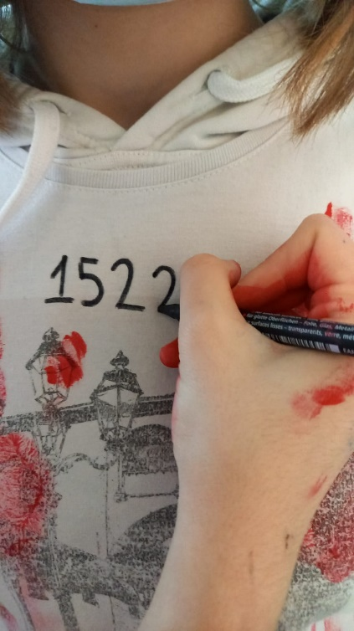
Una giornata di scuola diversa ma costruttiva, che ci ha fatto conoscere più da vicino il fenomeno del femminicidio, di cui purtroppo è necessario ancora parlare. È vero che bisogna avere coraggio nel denunciare, ma è anche vero che questi uomini incapaci di gestire la loro rabbia, nascono poi da noi donne; occorre quindi educarli nella convinzione che non esiste un sesso superiore all’altro.
Anche noi abbiamo dato un contributo per far sì che il sacrificio delle sorelle Mirabal di opporsi a un uomo feroce e violento non sia stato inutile. Ci abbiamo messo tutto il nostro impegno ed entusiasmo nella speranza che prima o poi tutto ciò abbia fine, perché “l’amore e il rispetto tengono le mani in tasca”!!!

